Tytuł Projektu: POLLUB SPORT - Promocja sportu wśród lubelskiej społeczności
Program: Społeczna odpowiedzialność nauki
Moduł: Popularyzacja nauki i promocja sportu
Projekt jest dofinansowany z programu „Społeczna odpowiedzialność nauki” Ministra Edukacji i Nauki
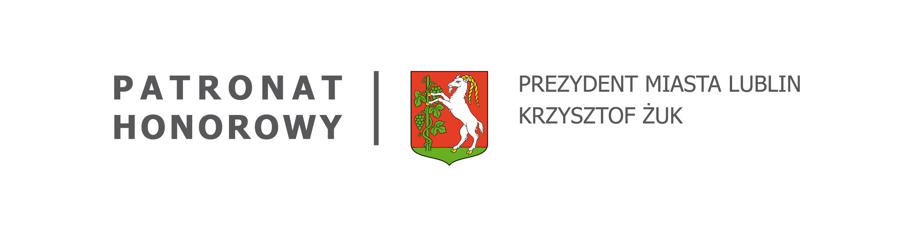  POLLUB SPORT – promocja sportu  wśród lubelskiej społeczności”  Bezpłatne zajęcia sportowe realizowane przez Politechnikę Lubelską skierowane do wszystkich grup społecznych,  w tym seniorów oraz osób z niepełnosprawnością. | 
HARMONOGRAM ZAJĘĆ - WRZESIEŃ

PONIEDZIAŁEK:
- 16.00-17.30 – FITNESS – sala 135
- 16.30-18.00 – BRYDŻ SPORTOWY DLA SENIORÓW - Wydział Mechaniczny– sala nr 614
- 18.00-19.30 - SZACHY DLA SENIORÓW – sala nr 129 (wrzesień przerwa wakacyjna)
WTOREK:
- 9.30-11.45 – BOCCIA DLA OSÓB Z NIEPEŁNOSPRAWNOŚCIĄ – hala sportowa
- 20.00-21.30 – BADMINTON – hala sportowa
ŚRODA:
- 16.00-17.30 – FITNESS – sala nr 135
- 17.00-20.00 – SIŁOWNIA – sala nr 28
- 18.30-20.00 – GIMNASTYKA DLA SENIORÓW – sala nr 135
- 17.00-18.30 – BOKS – sala nr 128
CZWARTEK:
- 11.45-13.15 – SIŁOWNIA DLA OSÓB Z NIEPEŁNOSPRAWNOŚĆIĄ – sala nr 28
- 9.30-11.45 – BOCCIA DLA OSÓB Z NIEPEŁNOSPRAWNOŚCIĄ – hala sportowa
- 17.00-18.30 – NORDIC WALKING DLA SENIORÓW
- 17.00-18.30 – GIMNASTYKA KOREKCYJNO –KOMPENSACYJNA DLA OSÓB
Z NIEPEŁNOSPRAWNOŚCIĄ – sala nr 135
PIĄTEK:
- 9.00-12.30 - GIMNASTYKA KOREKCYJNO –KOMPENSACYJNA DLA OSÓB
Z NIEPEŁNOSPRAWNOŚCIĄ – sala nr 135
- 18.30-20.00 – PIŁKA SIATKOWA – hala sportowa
- 20.00-21.30 – PIŁKA NOŻNA – Orlik

MIEJSCE ZAJĘĆ: obiekty sportowe Politechniki Lubelskiej przy ul. Nadbystrzyckiej 36B
w Lublinie

Ponadto zapraszamy wszystkich zainteresowanych na darmowe KONSULTACJE DIETETYCZNE.

Konsultacje odbywają się w środy od godz. 18.00 w Centrum Medycznym "Tulipan" przy ul. Kawaleryjskiej 10 lok 2. (Poradnia na wagę zdrowia). Warunkiem uczestnictwa jest wcześniejsze zapisanie się.
NUMER TELEFONU: 727 925 557
Konsultacje są przewidziane do maja 2024 roku w tym również w wakacje.


